УНИВЕРЗИТЕТ У НОВОМ САДУ
ПЕДАГОШКИ ФАКУЛТЕТ
СОМБОР

ПРИПРЕМА ЗА НАСТАВНИ ЧАС
СРПСКОГ ЈЕЗИКА

Ментор: Студент:

Сомбор, 2011.

OПШТИ ПОДАЦИ О ЧАСУ
Назив школе :  Разред и одељење :  Датум :  Ментор :  Студент : | Oсновна школа „Мирослав Антић“  I  29.V 2009.
МЕТОДИЧКИ ПОДАЦИ О ЧАСУ
Наставни предмет :  Наставна тема :  Наставна јединица:  Тип часа :  Циљ часа :  Задаци :  - Образовни:  - Васпитни:  - Функционални:  Наставне методе :  Облици рада :  Наставна средства :  Литература : | Српски језик  Учимо и вежбамо граматику  Узвичне реченице  Обрада  Оспособљавање ученика за разумевaње и правилно коришћење узвичних реченица у говору и језику.  - стицање основних знања о узвичним реченицама и њиховој употреби и примени;  - навикавање ученика на правилну употребу узвичних реченица;  - оспособљавање ученика да препознају узвичне реченице и да их правилно користе;  - вербално – текстуална  - фронтални и индивидуални  - табла, креда, наставни листић  - Маринковић,Симеон; Марковић, Славица (2006) : Читанка за први разред основне школе, Креативни центар, Београд.  - Оријентациони распоред наставног градива за први разред основне школе (2007). Завод за уџбенике и наставна средства, Београд.  - Милатовић, Вук (2005): Настава почетног читања и писања, Завод за уџбенике и наставна средства, Београд.

АРТИКУЛАЦИЈА ЧАСА
УВОДНИ ДЕО  (10 мин.)  ГЛАВНИ ДЕО  ( 30 мин.)  ЗАВРШНИ ДЕО  ( 5 мин.) | - Прича на почетку часа као говорна ситуација за уочавање језичке појаве (како сам дошао до школе и разговор о причи)  - Извошење дедукције: кад користимо узвичну реченицу  - Како означавамо узвичну реченицу  - Наставни листић  - Домаћи задатак
TOK ЧАСА |  | Наставне  методе | Облик  рада | Наставна  средства
УВОДНИ ДЕО (10 мин.)  Представњам се ученицима.  На почетку часа причам деци како сам стигао до школе и како замало нисам закаснио. Пошто синоћ нисам навио сат да ме пробуди, јутрос ме је пробудио тата вичући: „Устај, сине, треба да идеш у школу!“ Кад сам погледао на сат, видео сам да имам још петнаестак минута до почетка часа и рекао сам: „ Јој, стварно ћу закаснити у школу!“ Због тога сам у школу кренуо бициклом, али ни ту нисам имао среће. Само што сам стигао до ћошка, пробушила ми се гума и онда сам гласно рекао : „Данас баш немам среће!“  Брзо сам се вратио кући, упалио аутомобил, кренуо и ипак успео да стигнем на време на час.  Разговор о причи :  Како ме је јутрос пробудио тата? Да ли је викао или је говорио нормално? |  | ВЕРБАЛНО – ТЕКСТУАЛНА | ФРОНТАЛНИ
TOK ЧАСА |  | Наставне  методе | Облик  рада | Наставна  средства
( Викао је) . Када ми се била пробушила гума, рекао сам да немам среће. Да ли сам ту узвикнуо или сам рекао тихо?  ( Узвикнуо сам ). Ето, децо, данас ћемо сасвим случајно говорити о узвичним реченицама.  Централни ДЕО ( 30 мин.)  Овим разговором смо дошли до истицања циља часа. Наслов пишем на табли. Након тога постављам питања деци :  - Када нешто разбијете у кући, да ли вас мама прекори (виче, грди)? ( Да.)  - Када сте узбуђени и срећни, да ли онда говорите гласније него обично? ( Да. )  Када сте на неког бесни, да ли онда вичете на њега? ( Вичемо. )  - Како препознајете која је реченица узвична, а која није? ( Нез намо.)  Узвичну реченицу препознајемо тако што на крају узвичне реченице стоји знак узвика !  Сада ћу вам дати неколико примера узвичних реченица и објаснити како да их препознате.  Нпр. Стигао је воз. Овако ће Марко обавестити непознатог путника који стиже на станицу.  Стигао је воз! Ура, стигао је воз! Овако ће Марко узбуђен и срећан обавестити маму и тату, јер сви заједно чекају његовог стрица са далеког пута.  Или на следећем примеру :  Нпр. Воз за Бар касни 40 минута. Шалтерски службеник ће обавестити путнике на железничкој станици. |  | ВЕРБАЛНО - ТЕКСТУАЛНА | ФРОНТАЛНИ | ЧИТАНКА

TOK ЧАСА | Наставне  методе | Облик  рада | Наставна  средства
„Воз за Бар касни 40 минута!“ – рећи ће љутито путник који жури.  Деца и људи у међусобним разоворима износе своја запажања и размишљања о свему што их окружује. Понекад их оно што се дешава веома узнемирава, радује, растужује или љути. Њихове реченице тада не преносе само одређену поруку, већ изражавају и њихова осећања.  Дајем деци још један пример узвичних реченица:  Шта си радио пре подне? (Ово је уобичајено питање које ти мама поставља сваког дана кад дође са посла.)  Шта си радио цело преподне! (Овако ти се мама обраћа кад је љута што ниси урадио домаћи задатак.)  Реченице којима се изражавају снажна осећања радост, жалост, страх, бол, љутња – зову се узвичне реченице. На крају узвичних реченица стоји знак узвика или узвичник .  Ученицима поделим наставне листове и они раде у пару. Када попуне листиће, упоређујемо одговоре.  ЗАВРШНИ ДЕО (5 мин.)  У завршном делу часа задајем деци да за домаћи напишу по пет узвичних реченица.  На крају часа се захваљујем ученицима на сарадњи. | ВЕРБАЛНО – ТЕКСТУАЛНА | ИНДИВИДУАЛНИ ФРОНТАЛНИ | ЧИТАНКА И НАСТАВНИ ЛИСТИЋ

НАСТАВНИ ЛИСТИЋ

- Када користимо узвичну реченицу :
( заокружи више тачних одговора )
а) Када смо љути в) Када смо узбуђени и срећни
б) Када смо уморни г) Када смо уплашени

- Који знак стоји на крају узвичних реченица?
___________________________________________________________

- По чему се узвичне реченице разликују од обавештајних и упитних?

___________________________________________________________

- Отворио си врата. На вратима је твој друг Немања. Обавести мајку да ти је дошао друг Немања.

___________________________________________________________

УНИВЕРЗИТЕТ У НОВОМ САДУ
ПЕДАГОШКИ ФАКУЛТЕТ
СОМБОР

ПИСАНА ПРИПРЕМА ЗА ЧАС
СРПСКОГ ЈЕЗИКА И КЊИЖЕВНОСТИ

.

Општи подаци
Школа:  Разред:  Ментор:  Студент: | Основна школа „Никола Вукићевић''  III

Методички подаци
Наставни предмет:  Наставна јединица:  Тип часа:  Циљ часа:  Облици рада:  Задаци часа:  а) Образовни  б) Васпитни  в) Функционални  Литература: | Српски језик  Умањено и увећано значење речи  Обрада новог градива  Приказати и објаснити ученицима како да разликују умањено и увећано значење речи  Фронтални, индивидуални, рад у пару  Стицање знања о умањеном и увећаном значењу речи.  Развијање смисла за јасно и прецизно изражавање, смисла за самосталан рад, тачност и уредност.  Оспособљавање и примена усвојеног знања у свакодневног говору.  Станојчић,Ж., Поповић, Љ. (2002): Граматика српског језика, Завод за уџбенике и наставна средства, Београд.  -Милатовић, В. (2005): Наставни листови за српски језик за трећи разред, Завод за уџбенике и наставна средства, Београд.  - Милатовић, Вук; Јовановић, Славица (2004): Говорим и пишем, Завод за уџбенике и наставна средства, Београд.  - Милатовић, Вук (2004): Наставни листови, Завод за уџбенике и наставна средства, Београд.  - Анђелковић, М.; Игњатовић, М.; Јукић, Р. (1995): Оријентациони распоред васпитно-образовног рада са дидактичко-методичким упутством за III разред основне школе, Центар за усавршавање руководилаца у образовању, Београд.  - Николић, Милија (1999): Методика наставе српског језика и књижевности, Завод за уџбенике и наставна средства, Београд.  - Речник српскога језика (2007). Матица српска, Нови Сад.  - Пешикан, М. Јерковић, Ј. Пижурица, М. (2007). Правопис српског језика. Завод за уџбенике, Београд; Матица српска, Нови Сад.

Ток часа | Наставне методе | Наставни  облици рада | Наставна средства
Препаративна фаза (7 минута)
На почетку часа проверавамо домаћи задатак и, уколико има неких нејасноћа и потешкоћа, отклањам их са ученицима.  Затим почињем за обрадом нове теме. На таблу лепим хамер на којем су нацртане три куће (прилог бр. 1). Питам ученике по чему се ове куће разликују. Ученици примећују да је разлика у величини.  Објашњавам им да велику кућу називамо кућерина или кућетина, средњу – кућа, а малу – кућица. Односно, увећано значење речи кућа је кућерина или кућетина, а умањено кућица или кућерак.  Пишем назив наставне јединице на таблу, а ученици у своје свеске. | Метода разговора | Фронтални
 | Метода разговора | Фронтални | Апликација
Оперативна фаза (20 минута)
Час настављам причом о умањеном значењу речи. Кажем им да постоје речи које значе нешто умањено – то значи да су предмети и бића које оне означавају мали по својој величини. Враћамо се на пример из уводног дела часа, када смо рекли да малу кућу називамо кућица. Питам их којој врсти речи припада реч кућа. Ученици одговарају да је то именица. Затим им кажем да и глаголи могу имати умањено значење. Читам им песму Мали живот, Душана Радовића, а потом, на таблу лепим текст песме. Проналазимо речи са умањеним значењем и причамо о њима (прилог бр. 2). Шта значи кад неко пијуцка – мало пије; певуцка – мало пева; грицка – мало гризе; радуцка – мало ради...
Ток часа | Наставне методе | Наставни  облици рада | Наставна средства
Затим следи питање како би ученици назвали, на пример, облак који је само мало сив. Они одговарају да је тај облак сивкаст. Заједно долазимо до закључка да и придеви могу означавати нешто умањено. Предлажем им да се сете још неких примера; ученици наводе: жућкаст, плавкаст, зеленкаст...  У даљем току часа разговарамо о речима са увећаним значењем. Уочавамо појаву у песми као полазном литерарном предлошку. Објашњавам им да постоје речи које значе нешто увећано – то значи да су предмети и бића које оне означавају велики. Опет их подсећам на први пример, где смо за велику кућу рекли да је кућерина или кућетина.  Прозивам ученике пред таблу и диктирам им неколико реченица (прилог бр. 3). Уочавамо и подвлачимо речи са увећаним значењем, а затим, те речи пишемо у њиховом основном облику.  После тога са ученицима вежбамо у пару примере речи са увећаним значењем. Ученик говори свом другу основни облик речи, а овај проналази увећано значење, а затим идемо обрнутим редом: ученик који је састављао нову реч са увећаним значењем, даје основну реч, а његов друг реч са умањеним значењем. На тај начин ученици уче, играјући се. | Метода разговора | Фронтални
 | Метода разговора | Индивидуални
 | Метода разговора | Индивидуални | Апликација
 | Метода разговора | Фронтални
 | Метода разговора | Индивидуални  Рад у пару
Верификативна фаза (15 минута)
Дајем упутства за рад на наставном листићу (прилог бр. 4). Ученици самостално решавају задатке, а ја проверавам њихов рад, обилазећи их, и објашњавам нејасноће које се јаве током рада.  Потом, вршимо проверу онога што су урадили. | Метода решавања задатка  (метода самосталног ученичког рада) | Индивидуални | Наставни листићи  графофолија
Фаза домаћег задатка (3 минута)
На крају часа задајем домаћи задатак: „Наставн листови“, страна 49–50. | Метода разговора | Фронтални | Уџбеник Наставни листови

Прилог бр. 1

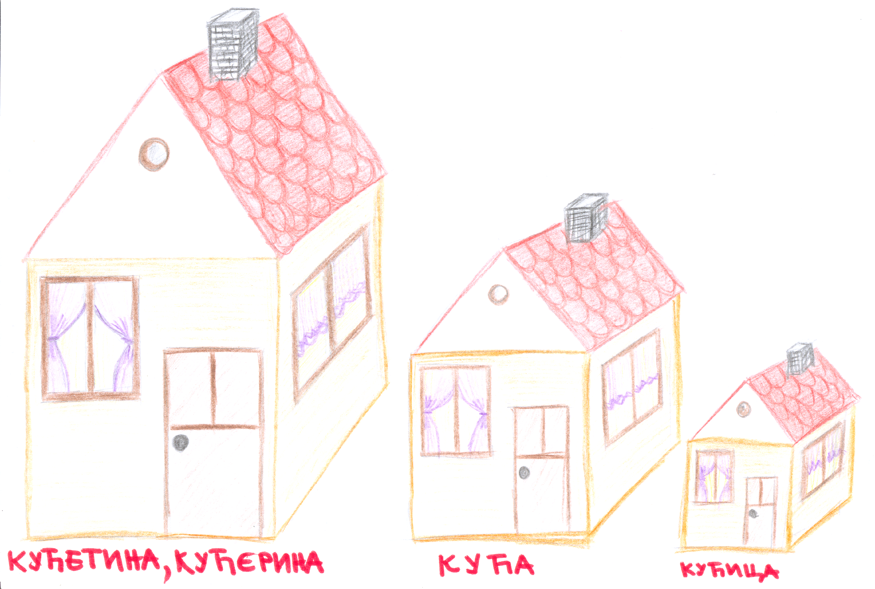
Прилог бр. 2

Мали живот

Док неко пије
- ја пијуцкам.

Док неко гризе
- ја само грицкам.

Док неко глође
- ја само глоцкам.

Док неко боде
- ја само боцкам.

Док неко пева
- ја само певуцкам.

Док неко дрема
- ја дремуцкам.

Док неко ради
- ја радуцкам.

И тако мало, ситно живуцкам.

Душан Радовић

Прилог бр. 3

СЛОН НА СОКАКУ
(одломак)

Наређује
Слончић,
Слон,
Слончина
Нека дође
Авиончић
Авион
Авиончина
Збиља имам
Траумице
Трауме
Трауметине
Због те
Прашумице
Прашуме
Прашуметине

Драган Радуловић

ПРИМЕРИ ГРАЂЕЊА УМАЊЕНИЦА
(-ак, -ић,-ац,-ица,-це,-анце)
цветак, облачак
каменчић, зубић, зидић, синчић
братац, хлебац
травица, бубица, кућица
дрвце, перце, писамце
псетанце, детенце,јаренце, сунашце, јагњешце

ПРИМЕРИ ГРАЂЕЊА УВЕЋАНИЦА
(-ина, -етина, -урина, -уштина, -чина)

глас глас+ина= гласина (комадина, волина, коњина, људина)
капа- кап + етина = капетина
кућа- кућ + етина = кућетина (главетина, ножетина, жабетина, ручетина)
ножурина, ручурина
трава- трав + уљина = травуљина
бара- бар + уштина = баруштина
магла- магл + уштина = маглуштина
лажов + чина = лажовчина (жандарчина, официрчина)

1. Тата је упецао рибетину. РИБА

2. Ја сам дедина јуначина. ЈУНАК

3. Наша мачкетина се зове Буца. МАЧКА

Прилог бр. 4

- Напиши умањено значење подвучених речи у следећим реченицама:
а) Марко има шарену лопту.
лоптицу
б) Овај цвет дивно мирише!
цветић, цветак
в) Јутрос ми је птица певала на прозору.
птичица прозорчићу

- Напиши увећано значење подвучених речи у следећим реченицама:
а) Деда носи шешир на глави.
шеширчину главетини
главурди

б) Сваког дана носим торбу у школу.
торбетину

- Напиши једну реченицу у којој ћеш употребити речи са умањеним или увећаним значењем.
- Од којих речи су настале следеће речи:
ножурда, рибетина, прстић, носина, облачић, пиленце, аутић
5. Састави сам/а две речи са увећаним и две речи са умањеним значењем и употреби их у реченицама.

ОБРАЗЛОЖЕЊЕ ЗА ЧАС
Богаћење речника деце је изузетно значајно јер ученици све више времена проводе поред компјутера, телевизије, све мање се поклања пажња говору ученика. Сваки час из области лексикологије (наука о грађењу речи) помаже деци у богаћењу речника и открива да се језик мења, да се променом речи мењају и значења. Код планирања овог часа треба имати у виду не само задатке, већ и исход. Деца знање треба да примене, јер је примена знања најзначајнији сегмент наставе.
У интерпретацији текстова такође се може, током рада, користити деривација појединих речи: на пример, одломак Ћопићевог текста Мачак отишао у хајдуке може бити подстицајан за овакав вид рада. Константном применом стечених знања, ученици ће богатити свој фонд речи.

